TỔNG LIÊN ĐOÀN LAO ĐỘNG VIỆT NAM
TRƯỜNG ĐẠI HỌC TÔN ĐỨC THẮNG
KHOA CÔNG NGHỆ THÔNG TIN


BÁO CÁO ĐỒ ÁN MÔN HỌC
PHÂN TÍCH THIẾT KẾ YÊU CẦU – 504011

Tên đề tài:
HỆ THỐNG QUẢN LÝ NHÀ HÀNG
RESTAURANT MANAGEMENT SYSTEM

THÀNH PHỐ HỒ CHÍ MINH, NĂM 2026

TỔNG LIÊN ĐOÀN LAO ĐỘNG VIỆT NAM
TRƯỜNG ĐẠI HỌC TÔN ĐỨC THẮNG
KHOA CÔNG NGHỆ THÔNG TIN

BÁO CÁO ĐỒ ÁN MÔN HỌC
PHÂN TÍCH THIẾT KẾ YÊU CẦU – 504011

Tên đề tài:
HỆ THỐNG QUẢN LÝ NHÀ HÀNG
RESTAURANT MANAGEMENT SYSTEM

Giảng viên hướng dẫn:
[Họ và tên giảng viên]
Nhóm thực hiện:
Nhóm 12
THÀNH PHỐ HỒ CHÍ MINH, NĂM 2026

Thành viên | Mã số sinh viên | Vai trò
M1-Dương Đình Đức | 52400109

CHƯƠNG 1. GIỚI THIỆU ĐỀ TÀI

1.1. Lý do chọn đề tài
Trong hoạt động của một nhà hàng, các công việc tiếp nhận đặt bàn, ghi nhận món ăn, chuyển yêu cầu đến bếp và thanh toán diễn ra liên tục, có sự phối hợp giữa nhiều nhân viên. Nếu thông tin được ghi chép trên giấy hoặc trao đổi trực tiếp, nhà hàng có thể gặp tình trạng nhầm bàn, thiếu món, chậm cập nhật tiến độ chế biến hoặc mất thời gian đối chiếu khi thanh toán. Những khó khăn này càng dễ xuất hiện vào thời điểm đông khách.
Xuất phát từ nhu cầu đó, nhóm lựa chọn đề tài “Hệ thống quản lý nhà hàng” để phân tích quy trình phục vụ khách ăn tại chỗ và đề xuất cách quản lý thông tin thống nhất. Hệ thống tập trung vào bốn nghiệp vụ chính: đặt bàn, gọi món, xử lý món tại bếp và thanh toán.
Thông qua đề tài, nhóm có thể vận dụng kiến thức của môn Phân tích thiết kế yêu cầu vào việc khảo sát hiện trạng, xác định và đặc tả yêu cầu, mô hình hóa hệ thống bằng UML, thiết kế cơ sở dữ liệu và xây dựng chương trình Java minh họa các chức năng quan trọng.
1.2. Mục tiêu của hệ thống
Mục tiêu chung
Phân tích, thiết kế và xây dựng chương trình minh họa bằng Java nhằm hỗ trợ nhà hàng quản lý quy trình phục vụ khách ăn tại chỗ, từ đặt bàn, gọi món, xử lý món tại bếp đến thanh toán.
Mục tiêu cụ thể
- Quản lý danh sách bàn và trạng thái sử dụng của từng bàn.
- Ghi nhận thông tin đặt bàn gồm khách hàng, thời gian, số lượng khách và bàn được chọn.
- Lập đơn gọi món theo bàn, lưu món ăn, số lượng và đơn giá.
- Cho phép bộ phận bếp xem các món cần chế biến và cập nhật trạng thái xử lý.
- Tính tổng tiền từ các món đã gọi, ghi nhận thanh toán và hiển thị thông tin hóa đơn.
- Lưu trữ dữ liệu để nhân viên có thể tra cứu đặt bàn, đơn gọi món và hóa đơn khi cần.
1.3. Phạm vi hệ thống
Đề tài tập trung vào hoạt động phục vụ khách ăn tại một nhà hàng. Chương trình Java được xây dựng để minh họa các nghiệp vụ chính từ lúc tiếp nhận đặt bàn đến khi hoàn tất thanh toán. Trong phạm vi đồ án, nhân viên nhà hàng là người trực tiếp thao tác trên hệ thống.
1.3.1. Các chức năng trong phạm vi:
Chức năng | Nội dung
Đăng nhập và phân quyền | Xác thực tài khoản nhân viên và mở chức năng theo vai trò
Quản lý bàn | Thêm, sửa, ngừng hoạt động bàn; xem danh sách và trạng thái bàn: trống, đã đặt, đang phục vụ
Đặt bàn | Ghi nhận khách hàng, thời gian, số lượng khách và bàn được đặt
Quản lý thực đơn cơ bản | Xem thông tin món ăn và giá để lập đơn gọi món
Gọi món | Tạo đơn theo bàn, chọn món và số lượng
Xử lý bếp | Xem món được gọi và cập nhật trạng thái chế biến
Thanh toán | Tính tổng tiền, áp dụng giảm giá, ghi nhận đã thanh toán và hiển thị hóa đơn
Báo cáo doanh thu | Quản lý xem số hóa đơn, giảm giá và doanh thu thực nhận theo khoảng ngày
1.3.2. Các chức năng ngoài phạm vi:
Chức năng | Giới hạn của đồ án
Giao hàng | Chỉ xét khách ăn tại nhà hàng
Quản lý lương và chấm công | Không triển khai nghiệp vụ nhân sự
Kế toán chuyên sâu | Chỉ tính và ghi nhận hóa đơn của đơn hàng
Kết nối cổng thanh toán | Chỉ ghi nhận kết quả thanh toán, không xử lý giao dịch ngân hàng
Quản lý nhiều chi nhánh | Chỉ xét một nhà hàng

CHƯƠNG 2. KHẢO SÁT VÀ MÔ TẢ HIỆN TRẠNG

2.1. Các đối tượng liên quan
Các đối tượng liên quan đến hoạt động nhà hàng gồm khách hàng, nhân viên tiếp nhận, nhân viên phục vụ, nhân viên bếp, thu ngân và quản lý. Mỗi đối tượng tham gia một phần của quy trình, từ tiếp nhận nhu cầu của khách đến hoàn tất đơn hàng.
Đối tượng | Vai trò trong nghiệp vụ | Tương tác trực tiếp với hệ thống
Khách hàng | Cung cấp thông tin đặt bàn, gọi món và thanh toán | Không; nhân viên thao tác thay khách
Nhân viên tiếp nhận | Quản lý bàn, tạo đặt bàn, nhận bàn và hủy đặt bàn | Có
Nhân viên phục vụ | Tạo đơn, thêm món, chỉnh số lượng, gửi bếp và xác nhận phục vụ | Có
Nhân viên bếp | Xem món cần làm và cập nhật trạng thái chế biến | Có
Thu ngân | Chọn đơn đã phục vụ, ghi nhận thanh toán và in hóa đơn | Có
Quản lý | Quản lý bàn, theo dõi hoạt động và xem báo cáo doanh thu | Có
Khách hàng là stakeholder nhưng không trực tiếp sử dụng chương trình Java. Hệ thống có năm actor trực tiếp gồm Nhân viên tiếp nhận, Nhân viên phục vụ, Nhân viên bếp, Thu ngân và Quản lý. Mỗi actor đăng nhập bằng tài khoản riêng và chỉ được sử dụng các chức năng phù hợp với vai trò.
2.2. Quy trình phục vụ hiện tại
Trong mô hình nhà hàng được nhóm sử dụng để phân tích, khách có thể liên hệ đặt bàn trước hoặc đến trực tiếp. Nhân viên tiếp nhận kiểm tra bàn, nhân viên phục vụ ghi nhận món, bộ phận bếp chế biến và thu ngân hoàn tất thanh toán. Thông tin giữa các bộ phận chủ yếu được ghi trên sổ, phiếu giấy hoặc trao đổi trực tiếp.
Bước | Người thực hiện | Công việc hiện tại | Thông tin được ghi nhận/chuyển đi
1 | Khách hàng | Liên hệ đặt bàn trước hoặc đến nhà hàng | Thời gian đến, số lượng khách
2 | Nhân viên tiếp nhận | Kiểm tra bàn và ghi yêu cầu đặt bàn vào sổ nếu khách đặt trước | Thông tin khách, thời gian, số bàn
3 | Nhân viên phục vụ | Đón khách, kiểm tra đặt bàn hoặc tìm bàn trống và hướng dẫn khách vào bàn | Bàn đang có khách
4 | Nhân viên phục vụ | Nhận yêu cầu gọi món và ghi món, số lượng vào phiếu | Phiếu gọi món theo bàn
5 | Nhân viên bếp | Nhận phiếu gọi món, chế biến và thông báo khi món hoàn thành | Thông tin món đã hoàn thành
6 | Nhân viên phục vụ | Mang món ra bàn; ghi thêm phiếu nếu khách gọi bổ sung | Món đã phục vụ, món gọi thêm
7 | Thu ngân | Nhận các phiếu gọi món, tính tổng tiền, thu tiền và đưa hóa đơn | Số tiền thanh toán, hóa đơn
Quy trình trên được dùng làm tình huống khảo sát giả định cho đồ án
2.3. Các hạn chế của quy trình hiện tại
Công việc | Hạn chế có thể xảy ra | Ảnh hưởng
Kiểm tra và ghi đặt bàn | Thông tin bàn trống không được cập nhật kịp thời; có nguy cơ ghi trùng bàn | Khách phải chờ hoặc nhân viên phải sắp xếp lại bàn
Ghi món bằng phiếu giấy | Chữ khó đọc, ghi thiếu món hoặc sai số lượng | Bếp chế biến sai, nhân viên phải xác nhận lại
Chuyển phiếu cho bếp | Khó theo dõi món nào đang chờ, đang chế biến hoặc đã hoàn thành | Nhân viên phục vụ khó thông báo tiến độ cho khách
Ghi nhận món gọi thêm | Phiếu gọi thêm có thể tách khỏi phiếu ban đầu | Dễ bỏ sót món khi phục vụ hoặc tính tiền
Tính tiền từ nhiều phiếu | Thu ngân phải đối chiếu và cộng thủ công | Mất thời gian, có nguy cơ tính thiếu hoặc tính sai
Những hạn chế trên cho thấy nhu cầu lưu trữ thông tin tập trung và cập nhật trạng thái trong suốt quá trình phục vụ. Đây là cơ sở để nhóm xác định các yêu cầu về quản lý bàn, đặt bàn, gọi món, xử lý bếp và thanh toán ở giai đoạn tiếp theo.
CHƯƠNG 3. XÁC ĐỊNH YÊU CẦU HỆ THỐNG
3.1. Yêu cầu chức năng
Mã | Tên yêu cầu | Mô tả
FR-01 | Đăng nhập | Xác thực tài khoản đang hoạt động và mở chức năng theo vai trò
FR-02 | Quản lý bàn | Thêm, sửa, ngừng hoạt động, kích hoạt lại và xem trạng thái bàn
FR-03 | Xem bàn hiện có | Hiển thị và lọc bàn theo số bàn và trạng thái hiện tại
FR-04 | Đặt bàn | Ghi nhận bàn, khách hàng, số điện thoại, thời gian, số khách và ghi chú
FR-05 | Cập nhật đặt bàn | Cho phép xác nhận khách nhận bàn hoặc hủy lượt đặt đang xác nhận
FR-06 | Xem thực đơn | Hiển thị các món đang bán, danh mục, mô tả và giá
FR-07 | Tìm kiếm món ăn | Tìm món theo tên, lọc theo danh mục và sắp xếp theo giá
FR-08 | Tạo đơn gọi món | Tạo đơn cho bàn phù hợp và thêm món với số lượng, ghi chú
FR-09 | Cập nhật đơn gọi món | Tăng, giảm, hủy món, gọi thêm món và xác nhận món đã phục vụ
FR-10 | Xem món tại bếp | Hiển thị món đã gửi xuống bếp cùng bàn, số lượng và trạng thái
FR-11 | Cập nhật trạng thái món | Chuyển món từ chờ chế biến sang đang chế biến và hoàn thành
FR-12 | Tính tiền | Tính tổng tiền từ các món không bị hủy trong đơn
FR-13 | Ghi nhận thanh toán | Lưu giảm giá, phương thức, thu ngân và thời điểm thanh toán
FR-14 | Hiển thị hóa đơn | Hiển thị hóa đơn tổng hợp gồm mã hóa đơn, bàn, tổng tiền, giảm giá và thực trả
FR-15 | Mở lại đơn theo bàn | Mở lại đơn đang hoạt động của một bàn để xem hoặc tiếp tục xử lý
FR-16 | Báo cáo doanh thu | Quản lý lọc theo khoảng ngày và xem số hóa đơn, giảm giá, doanh thu thực nhận
3.2. Yêu cầu phi chức năng
Mã | Nhóm | Yêu cầu đề xuất
NFR-01 | Hiệu năng | Với dữ liệu mẫu của đồ án, các thao tác xem bàn, xem thực đơn và mở đơn hàng phản hồi trong khoảng 3 giây trên máy demo.
NFR-02 | Bảo mật | Người dùng phải đăng nhập trước khi sử dụng hệ thống. Các chức năng được giới hạn theo vai trò: tiếp nhận quản lý bàn và đặt bàn; phục vụ gọi món; bếp xử lý món; thu ngân thanh toán; quản lý được xem báo cáo doanh thu..
NFR-03 | Toàn vẹn dữ liệu | Hệ thống không cho tạo đồng thời nhiều đơn đang hoạt động cho cùng một bàn. Món đã gửi xuống bếp không được thay đổi số lượng; đơn đã thanh toán không được gọi thêm món; mỗi đơn chỉ được thanh toán một lần.
NFR-04 | Khả dụng | Khi người dùng nhập thiếu hoặc sai dữ liệu, hệ thống hiển thị thông báo để sửa, không đóng chương trình đột ngột.
NFR-05 | Lưu trữ | Đặt bàn, đơn hàng và thanh toán được lưu lại để có thể tra cứu sau khi mở lại chương trình.
NFR-06 | Dễ sử dụng | Các màn hình dùng tên chức năng và thông báo bằng tiếng Việt, thống nhất giữa các bước đặt bàn, gọi món và thanh toán.
3.3. Ưu tiên yêu cầu
- Must have: cần có để demo quy trình chính.
- Should have: quan trọng, thực hiện sau chức năng chính.
- Could have: làm nếu còn thời gian.
- Won’t have trong phiên bản này: ngoài phạm vi đã chốt.
Mức ưu tiên | Yêu cầu
Must have | FR-01, FR-02, FR-04, FR-06, FR-08, FR-09, FR-10, FR-11, FR-12, FR-13, FR-14
Should have | FR-03, FR-05, FR-07, FR-15, FR-16
Could have | Quản lý khách hàng độc lập, tra cứu lịch sử đơn
Won’t have trong phiên bản này | Giao hàng, lương, kế toán chuyên sâu, thanh toán ngân hàng thực tế

CHƯƠNG 4. MÔ HÌNH HÓA YÊU CẦU
4.1. Biểu đồ Use Case tổng quát
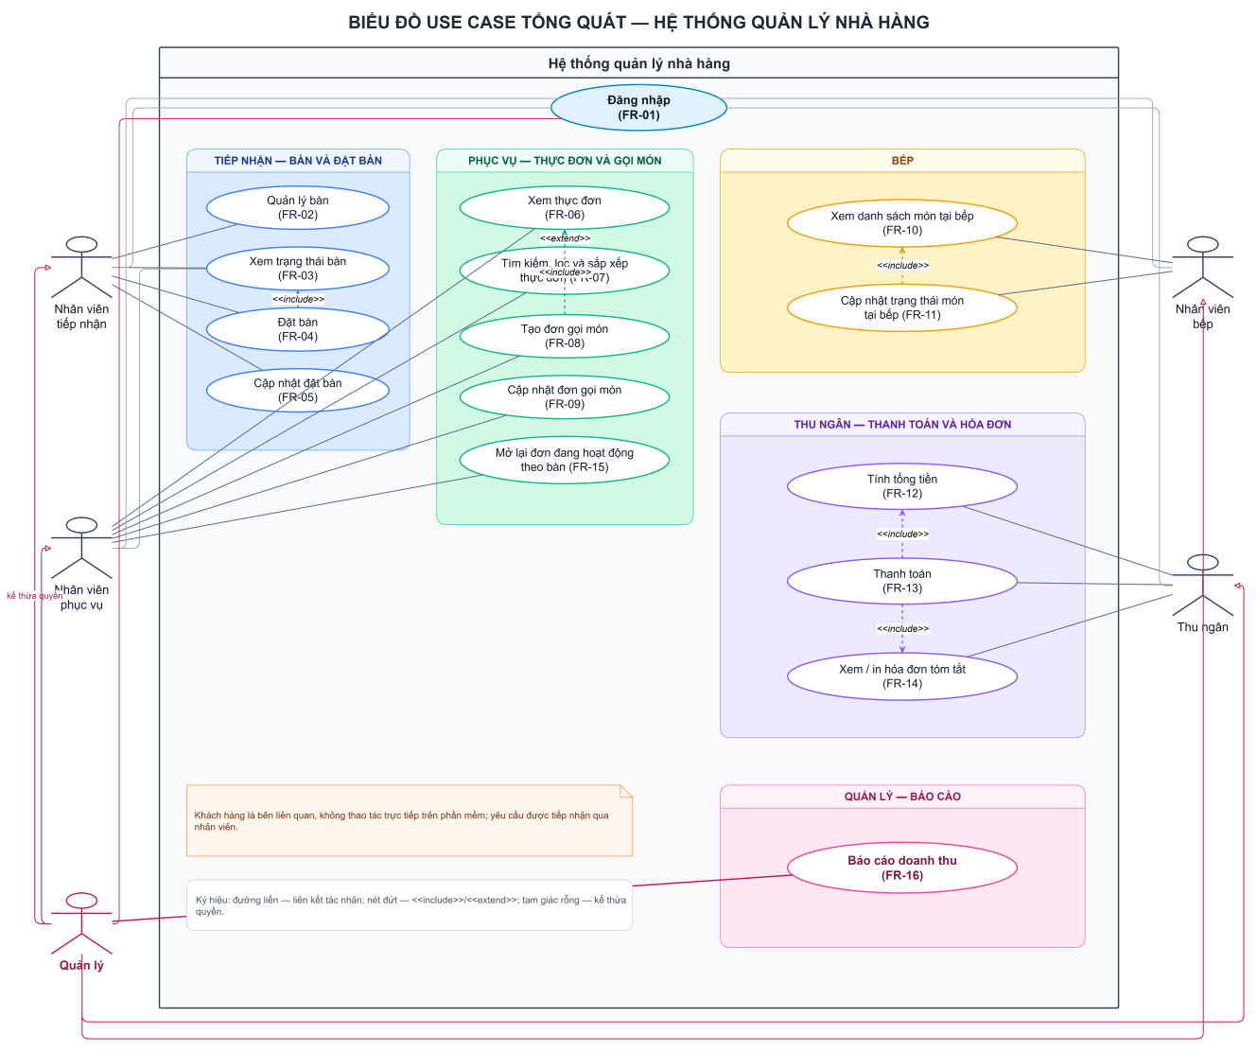

4.2. Đặc tả các Use Case chính
4.2.1. UC-01 — Đăng nhập
Nội dung | Đặc tả
Actor chính | Nhân viên tiếp nhận, nhân viên phục vụ, nhân viên bếp, thu ngân hoặc quản lý
Yêu cầu liên quan | FR-01
Mục tiêu | Xác thực nhân viên và cho phép sử dụng chức năng theo vai trò
Tiền điều kiện | Nhân viên đã có tài khoản đang hoạt động
Hậu điều kiện thành công | Nhân viên vào hệ thống với đúng quyền của vai trò
Luồng chính
- Nhân viên mở màn hình đăng nhập.
- Hệ thống hiển thị ô tên đăng nhập và mật khẩu.
- Nhân viên nhập thông tin và chọn Đăng nhập.
- Hệ thống kiểm tra tài khoản và mật khẩu.
- Hệ thống xác định vai trò của nhân viên.
- Hệ thống mở màn hình chức năng tương ứng.
Luồng thay thế: Nhân viên nhập sai thông tin và nhập lại từ bước 3.
Luồng ngoại lệ: Nếu tài khoản không tồn tại, mật khẩu sai hoặc tài khoản đã bị vô hiệu hóa, hệ thống thông báo lỗi và không cho truy cập.
4.2.2. UC-02 — Đặt bàn
Nội dung | Đặc tả
Actor chính | Nhân viên tiếp nhận
Yêu cầu liên quan | FR-03, FR-04
Mục tiêu | Ghi nhận yêu cầu đặt bàn của khách
Tiền điều kiện | Nhân viên đã đăng nhập; hệ thống có ít nhất một bàn đang hoạt động, còn trống và đủ sức chứa.
Hậu điều kiện thành công | Lượt đặt bàn được lưu và có mã để tra cứu
Luồng chính
- Khách cung cấp thời gian đến và số lượng người cho nhân viên.
- Nhân viên chọn chức năng Đặt bàn và nhập thời gian, số lượng người.
- Hệ thống hiển thị các bàn đang ở trạng thái trống để nhân viên lựa chọn
- Nhân viên chọn một bàn phù hợp.
- Nhân viên nhập tên và số điện thoại liên hệ của khách.
- Hệ thống kiểm tra dữ liệu, tìm khách theo số điện thoại (tạo khách mới nếu chưa có) và lưu lượt đặt bàn.
- Hệ thống hiển thị mã đặt bàn, số bàn và thời gian đã đặt để nhân viên thông báo cho khách.
Luồng thay thế: Nếu không còn bàn phù hợp, nhân viên thay đổi thời gian hoặc số lượng người theo yêu cầu của khách rồi tìm lại từ bước 2.
Luồng ngoại lệ: Nếu thiếu dữ liệu, thời gian không hợp lệ, số khách vượt sức chứa hoặc bàn không còn trống tại thời điểm lưu, hệ thống thông báo lỗi và không tạo lượt đặt bàn.
4.2.3. UC-03 — Gọi món
Nội dung | Đặc tả
Actor chính | Nhân viên phục vụ
Yêu cầu liên quan | FR-07, FR-08, FR-09
Mục tiêu | Ghi nhận các món khách gọi theo bàn
Tiền điều kiện | Nhân viên đã đăng nhập; bàn đang phục vụ khách; thực đơn có món còn bán
Hậu điều kiện thành công | Đơn gọi món được lưu; các món mới có trạng thái chờ bếp xử lý
Luồng chính
- Nhân viên chọn bàn đang phục vụ.
- Hệ thống hiển thị thực đơn gồm các món còn bán.
- Nhân viên tìm hoặc chọn món theo yêu cầu của khách.
- Nhân viên nhập số lượng từng món.
- Hệ thống hiển thị danh sách món và tiền tạm tính.
- Nhân viên kiểm tra danh sách món trong đơn.
- Hệ thống lưu đơn và các món mới ở trạng thái PENDING.
- Nhân viên chọn Gửi xuống bếp.
- Hệ thống chuyển đơn sang IN_KITCHEN và hiển thị món trên màn hình bếp.
Luồng thay thế: Nếu khách gọi thêm món, nhân viên mở đơn đang phục vụ của bàn, chọn món bổ sung và xác nhận. Hệ thống thêm các món mới vào đơn hiện có.
Luồng ngoại lệ: Nếu bàn chưa ở trạng thái phục vụ, món đã ngừng bán, số lượng không hợp lệ hoặc đơn đã thanh toán, hệ thống thông báo và không lưu thao tác đó.
4.2.4. UC-04 — Xử lý món tại bếp
Nội dung | Đặc tả
Actor chính | Nhân viên bếp
Yêu cầu liên quan | FR-10, FR-11
Mục tiêu | Theo dõi và cập nhật tiến độ chế biến từng món
Tiền điều kiện | Nhân viên bếp đã đăng nhập; có món được gửi đến bếp
Hậu điều kiện thành công | Trạng thái của món được lưu và nhân viên phục vụ có thể xem tiến độ
Luồng chính
- Nhân viên bếp mở danh sách món cần chế biến.
- Hệ thống hiển thị món, số lượng, số bàn và trạng thái hiện tại.
- Nhân viên bếp chọn món đang chờ và chuyển sang Đang chế biến.
- Hệ thống lưu trạng thái mới.
- Khi chế biến xong, nhân viên bếp chuyển món sang Hoàn thành.
- Hệ thống cập nhật danh sách để nhân viên phục vụ biết món đã sẵn sàng.
Luồng thay thế: Nhân viên bếp chọn một món khác trong danh sách chờ và thực hiện các bước 3–6.
Luồng ngoại lệ: Nếu món không còn tồn tại hoặc đã ở trạng thái Hoàn thành, hệ thống không thực hiện lần cập nhật không hợp lệ và hiển thị thông báo.
4.2.5. UC-05 — Thanh toán hóa đơn
Nội dung | Đặc tả
Actor chính | Thu ngân
Yêu cầu liên quan | FR-12, FR-13, FR-14
Mục tiêu | Tính tiền, ghi nhận thanh toán và hiển thị hóa đơn
Tiền điều kiện | Thu ngân đã đăng nhập; đơn tồn tại, chưa thanh toán, có ít nhất một món không bị hủy và tất cả món hợp lệ đã được phục vụ.
Hậu điều kiện thành công | Thanh toán và hóa đơn được lưu; đơn chuyển thành PAID; bàn chuyển thành AVAILABLE hoặc RESERVED nếu còn lượt đặt bàn đã xác nhận.
Luồng chính
- Khách yêu cầu thanh toán.
- Thu ngân chọn bàn hoặc tìm mã đơn hàng.
- Hệ thống hiển thị các món, số lượng, đơn giá và tổng tiền.
- Thu ngân kiểm tra đơn với khách và chọn phương thức thanh toán.
- Thu ngân xác nhận đã nhận đủ tiền.
- Hệ thống lưu thông tin thanh toán và đổi trạng thái đơn sang Đã thanh toán.
- Hệ thống hiển thị hóa đơn để thu ngân đưa thông tin cho khách.
Luồng thay thế: Nếu khách phát hiện đơn còn thiếu món đã gọi, thu ngân chuyển thông tin cho nhân viên phục vụ kiểm tra và cập nhật đơn trước khi quay lại bước 2.
Luồng ngoại lệ: Nếu đơn không tồn tại, không có món hoặc đã thanh toán trước đó, hệ thống thông báo và không tạo thêm giao dịch thanh toán.
4.2.6. UC-06 — Báo cáo doanh thu
Nội dung | Đặc tả
Actor chính | Quản lý
Yêu cầu liên quan | FR-16
Mục tiêu | Tổng hợp doanh thu từ các giao dịch đã thanh toán trong khoảng ngày được chọn
Tiền điều kiện | Quản lý đã đăng nhập và có quyền xem báo cáo
Hậu điều kiện thành công | Báo cáo được hiển thị; hệ thống không thay đổi dữ liệu thanh toán
Luồng chính
- Quản lý chọn chức năng Báo cáo doanh thu.
- Hệ thống hiển thị ngày đầu tháng và ngày hiện tại làm khoảng thời gian mặc định.
- Quản lý nhập ngày bắt đầu và ngày kết thúc.
- Quản lý chọn Xem báo cáo.
- Hệ thống kiểm tra tính hợp lệ của khoảng ngày.
- Hệ thống truy vấn các giao dịch thanh toán trong khoảng thời gian.
- Hệ thống tính số hóa đơn, tổng tiền món, tổng giảm giá và doanh thu thực nhận.
- Hệ thống hiển thị bảng chi tiết gồm mã hóa đơn, mã đơn, bàn, thu ngân, phương thức và thời gian thanh toán.
Luồng thay thế
Nếu không có giao dịch trong khoảng thời gian, hệ thống hiển thị các giá trị tổng bằng 0 và bảng chi tiết trống.
Luồng ngoại lệ
- Nếu bỏ trống hoặc nhập sai định dạng ngày, hệ thống thông báo để người dùng nhập lại.
- Nếu ngày bắt đầu sau ngày kết thúc, hệ thống từ chối truy vấn.
- Nếu không thể kết nối database, hệ thống hiển thị thông báo lỗi và không đóng chương trình.

4.3. Biểu đồ tuần tự cho các Use Case chính
4.3.1. Biểu đồ tuần tự Đặt bàn
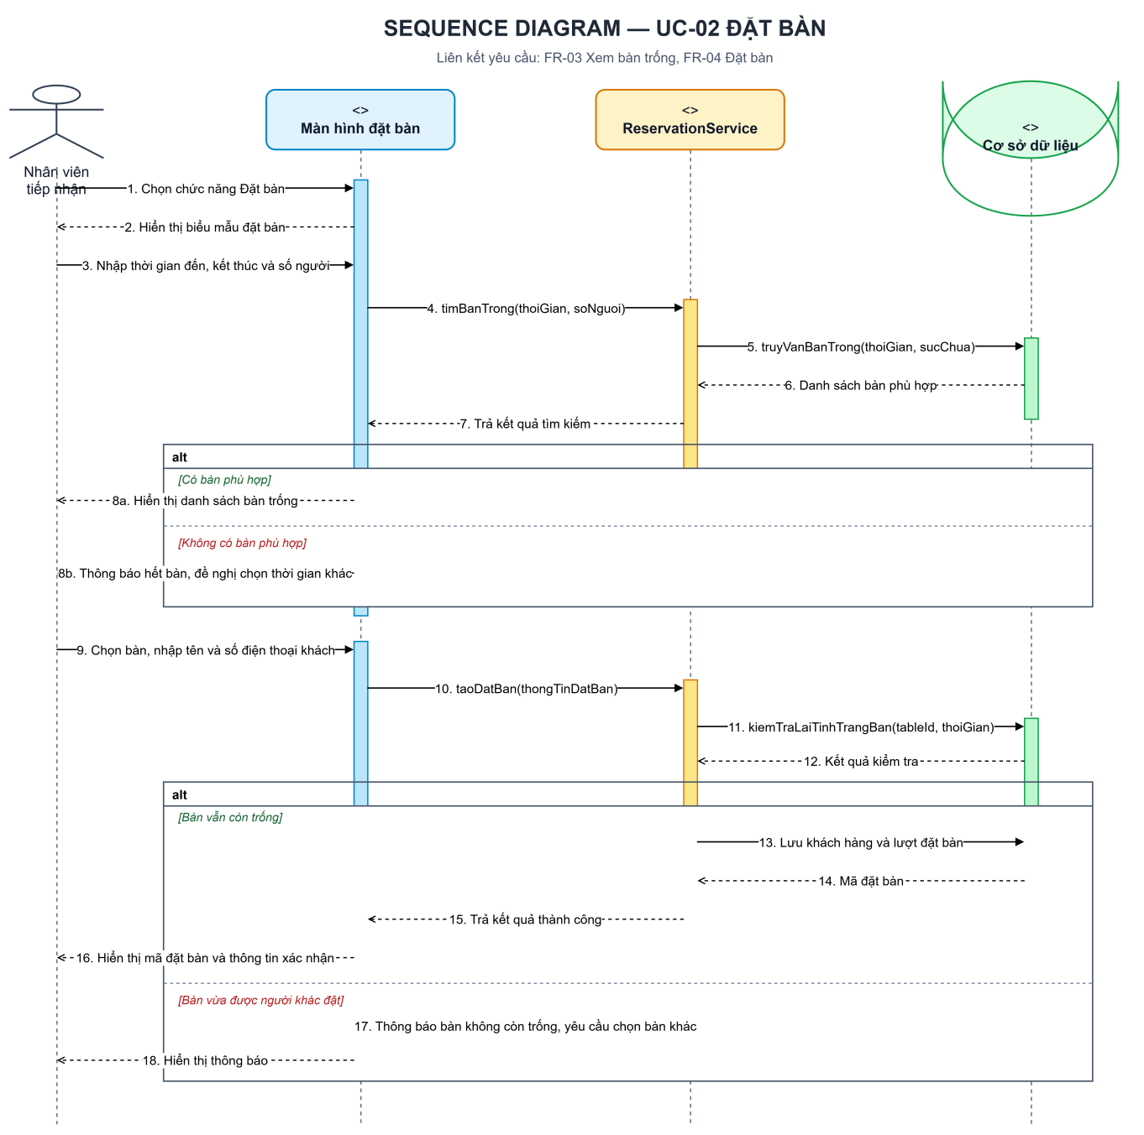
Luồng xử lý:
Nhân viên tiếp nhận nhập thời gian đặt bàn, số lượng khách và thông tin liên hệ để hệ thống tìm kiếm các bàn phù hợp. Nếu còn bàn trống, hệ thống kiểm tra lại trạng thái bàn, lưu thông tin đặt bàn và trả về mã xác nhận. Nếu không còn bàn hoặc bàn vừa được người khác đặt, hệ thống thông báo để nhân viên lựa chọn thời gian hoặc bàn khác.

4.3.2. Biểu đồ tuần tự Gọi món
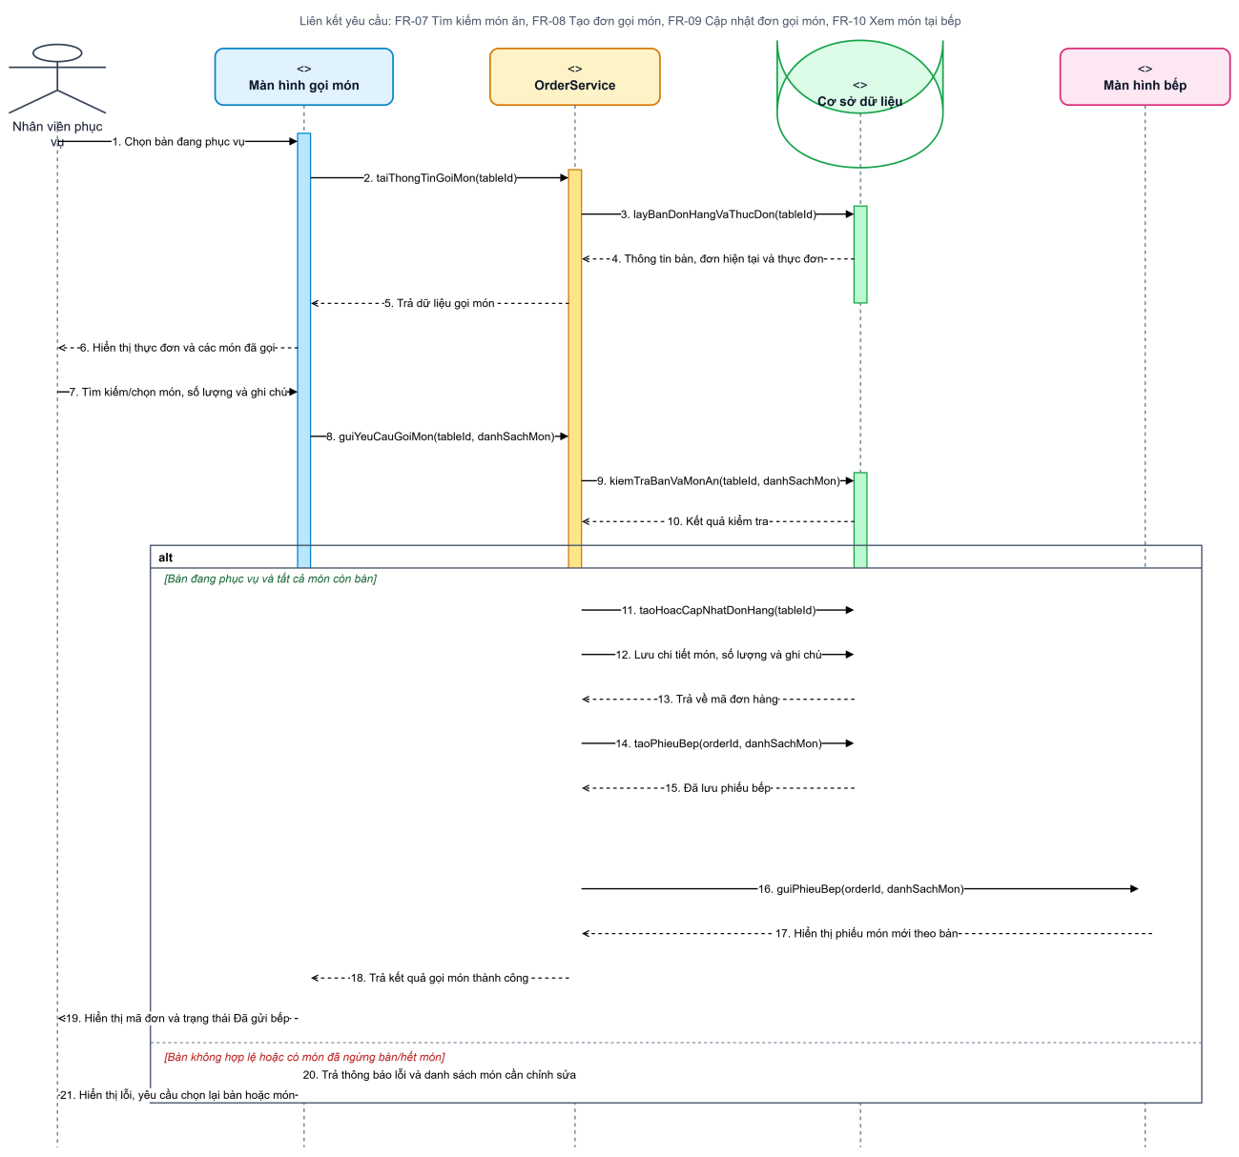
Luồng xử lý:
Nhân viên phục vụ chọn bàn, xem thực đơn, sau đó nhập món ăn, số lượng và ghi chú theo yêu cầu của khách hàng. Hệ thống kiểm tra trạng thái bàn và tình trạng món trước khi lưu chi tiết đơn hàng, tạo phiếu bếp và chuyển thông tin đến màn hình bếp. Nếu bàn không hợp lệ hoặc món đã hết, hệ thống hiển thị thông báo để nhân viên điều chỉnh đơn gọi món.
4.3.3. Biểu đồ tuần tự Thanh toán hóa đơn
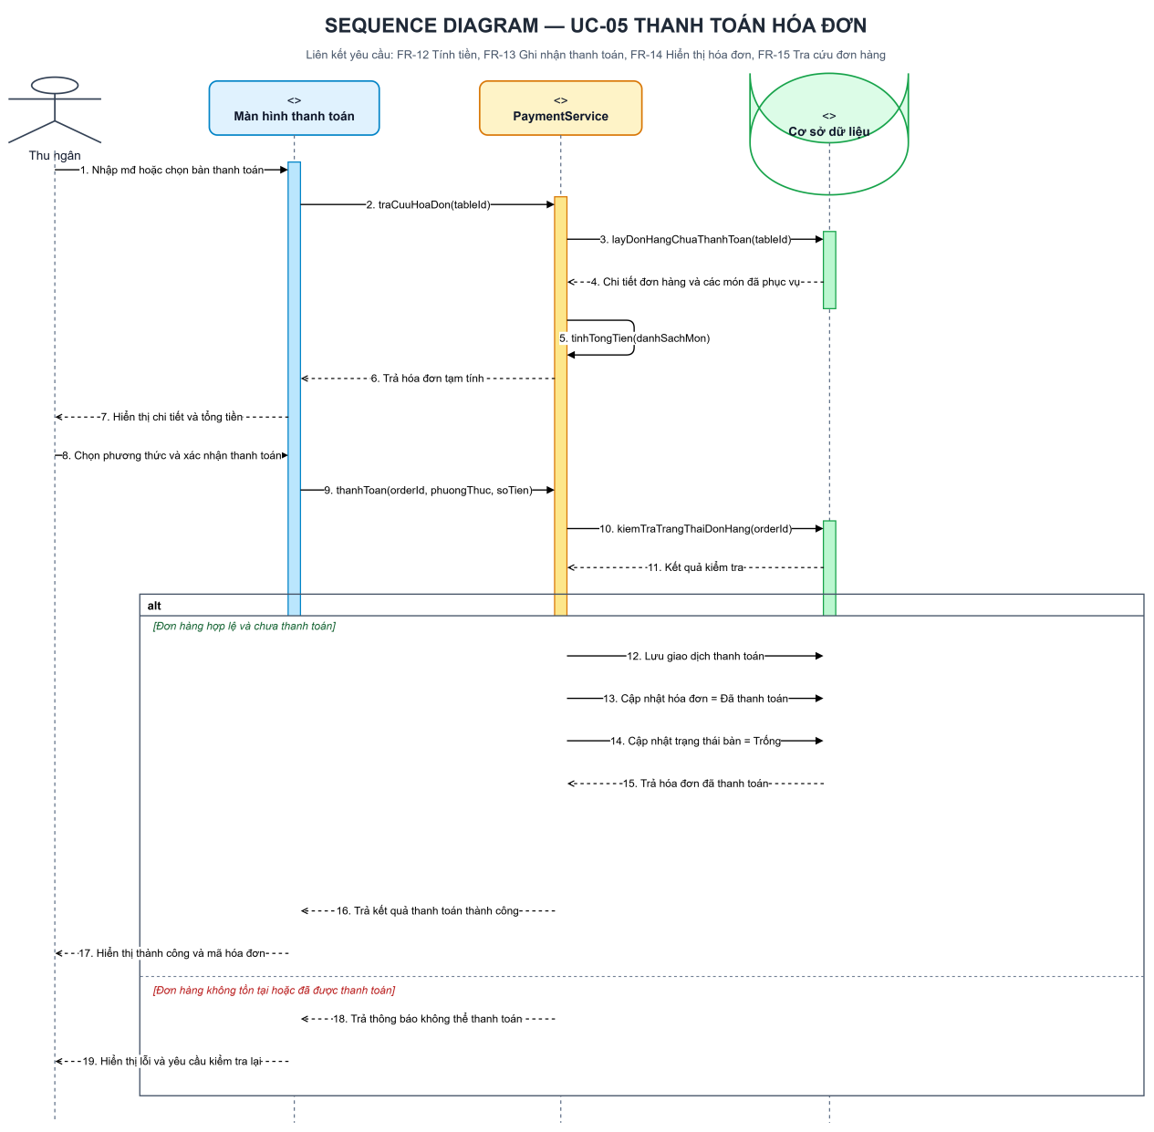
Luồng xử lý:
Thu ngân chọn bàn cần thanh toán để hệ thống truy xuất đơn hàng, tính tổng tiền và hiển thị hóa đơn tạm tính. Sau khi thu ngân lựa chọn phương thức và xác nhận thanh toán, hệ thống lưu giao dịch, cập nhật hóa đơn thành Đã thanh toán, chuyển trạng thái bàn thành Trống và thực hiện in hóa đơn. Nếu đơn hàng không tồn tại hoặc đã được thanh toán trước đó, hệ thống thông báo lỗi và yêu cầu thu ngân kiểm tra lại.
4.4. Dữ liệu đầu vào và đầu ra của các Use Case
Use Case | Dữ liệu đầu vào | Dữ liệu đầu ra | Bảng liên quan
UC-01 Đăng nhập | Tên đăng nhập, mật khẩu | Người dùng, họ tên, vai trò hoặc thông báo lỗi | users
UC-02 Đặt bàn | Bàn, tên khách, số điện thoại, thời gian, số khách, ghi chú, nhân viên tạo | Mã đặt bàn, trạng thái CONFIRMED, bàn RESERVED | reservations, customers, restaurant_tables, users
UC-03 Gọi món | Bàn, nhân viên phục vụ, ghi chú đơn, món, số lượng, ghi chú món | Mã đơn, danh sách món, tạm tính, trạng thái đơn và món | orders, order_items, menu_items, restaurant_tables, users
UC-04 Xử lý bếp | Mã chi tiết món, trạng thái hiện tại, thao tác của nhân viên bếp | Trạng thái món mới và trạng thái đơn được đồng bộ | order_items, orders, menu_items, restaurant_tables
UC-05 Thanh toán | Mã đơn, thu ngân, giảm giá, phương thức thanh toán | Mã thanh toán, mã hóa đơn, tổng tiền, đơn PAID, trạng thái bàn mới | payments, invoices, orders, order_items, restaurant_tables, reservations, users
UC-06 Báo cáo doanh thu | Ngày bắt đầu, ngày kết thúc | Số hóa đơn, tổng tiền món, tổng giảm giá, thực thu và danh sách giao dịch | payments, invoices, orders, restaurant_tables, users
Dữ liệu đầu vào được kiểm tra tại tầng giao diện và tầng service trước khi chuyển đến DAO để truy vấn hoặc cập nhật database. Các thao tác đặt bàn, tạo đơn, cập nhật bếp và thanh toán sử dụng transaction để tránh dữ liệu chỉ được cập nhật một phần. Dữ liệu đầu ra được hiển thị trên giao diện Swing bằng bảng, nhãn tổng hợp hoặc hộp thoại thông báo.
CHƯƠNG 5. THIẾT KẾ LỚP (CLASS DIAGRAM)
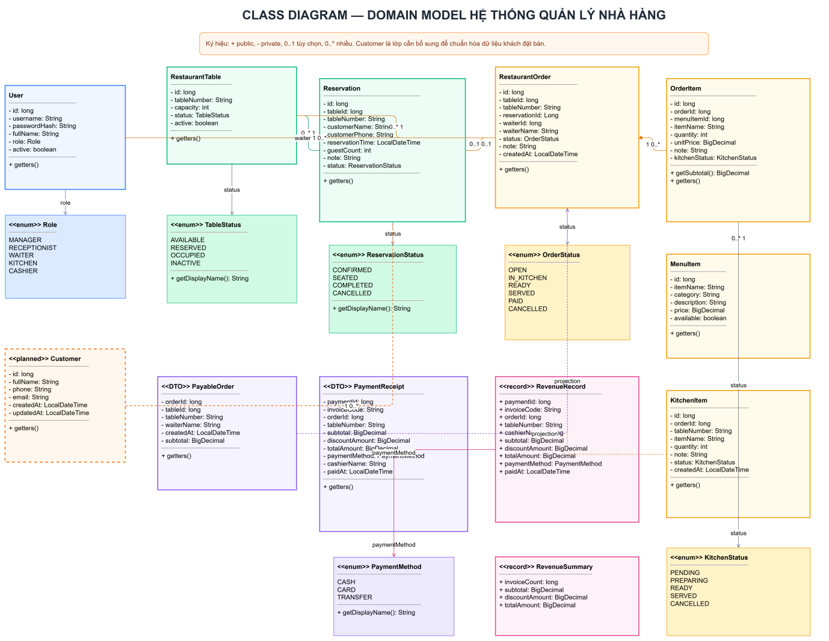
Class Diagram mô tả kiến trúc hệ thống theo các tầng UI, Service, DAO và Model. Tầng UI tiếp nhận thao tác người dùng; tầng Service kiểm tra và xử lý nghiệp vụ; tầng DAO thực hiện truy xuất cơ sở dữ liệu; tầng Model biểu diễn dữ liệu trong hệ thống. Cách phân tầng này giúp các thành phần có trách nhiệm rõ ràng, dễ kiểm thử, bảo trì và mở rộng.
CHƯƠNG 6. THIẾT KẾ CƠ SỞ DỮ LIỆU
6.1 Nguyên tắc thiết kế
Cơ sở dữ liệu của hệ thống được xây dựng trên MariaDB 10.4 trở lên, sử dụng bộ ký tự utf8mb4 để hỗ trợ đầy đủ tiếng Việt. Các bảng sử dụng khóa chính kiểu BIGINT AUTO_INCREMENT. Khóa ngoại được sử dụng để bảo đảm tính toàn vẹn giữa người dùng, khách hàng, bàn, đặt bàn, đơn gọi món và thanh toán.
Các giá trị trạng thái được giới hạn bằng kiểu ENUM. Những dữ liệu có giá trị tiền tệ sử dụng DECIMAL(12,2) để tránh sai số khi tính toán. Giá món tại thời điểm gọi được lưu trong order_items.unit_price, nhờ đó hóa đơn cũ không bị thay đổi khi giá trong thực đơn được cập nhật.
Tên bảng restaurant_tables được sử dụng thay cho tables để thể hiện rõ đây là bàn nhà hàng và tránh sử dụng tên quá chung. Tên bảng order_items tương ứng với order_details trong yêu cầu đề bài. Bảng invoices được bổ sung để lưu mã hóa đơn được tạo sau khi thanh toán.
6.2 Danh sách bảng
STT | Tên bảng | Chức năng
1 | users | Lưu tài khoản, mật khẩu, họ tên và vai trò nhân viên
2 | customers | Lưu thông tin khách hàng đặt bàn
3 | restaurant_tables | Lưu thông tin và trạng thái bàn
4 | reservations | Lưu thông tin đặt bàn của khách hàng
5 | menu_items | Lưu danh sách món ăn, danh mục và giá bán
6 | orders | Lưu đơn gọi món của từng bàn
7 | order_items | Lưu các món thuộc một đơn gọi món
8 | payments | Lưu thông tin thanh toán của đơn
9 | invoices | Lưu mã hóa đơn được tạo sau thanh toán
6.3 Khóa chính và khóa ngoại
Bảng | Khóa chính | Khóa ngoại
users | id | Không có
customers | id | Không có
restaurant_tables | id | Không có
reservations | id | customer_id → customers.id; table_id → restaurant_tables.id; created_by → users.id
menu_items | id | Không có
orders | id | table_id → restaurant_tables.id; reservation_id → reservations.id; waiter_id → users.id
order_items | id | order_id → orders.id; menu_item_id → menu_items.id
payments | id | order_id → orders.id; cashier_id → users.id
invoices | id | payment_id → payments.id
6.4 Ràng buộc dữ liệu
Bảng | Ràng buộc | Y nghĩa
users | UNIQUE(username) | Không được trùng tên đăng nhập
customers | UNIQUE(phone) | Một số điện thoại đại diện cho một khách hàng
restaurant_tables | UNIQUE(table_number) | Không được trùng số bàn
restaurant_tables | CHECK(capacity > 0) | Sức chứa phải lớn hơn 0
reservations | CHECK(guest_count > 0) | Số khách phải lớn hơn 0
order_items | CHECK(quantity > 0) | Số lượng món phải lớn hơn 0
order_items | CHECK(unit_price >= 0) | Đơn giá không được âm
payments | UNIQUE(order_id) | Một đơn chỉ được thanh toán một lần
payments | CHECK(subtotal >= 0) | Tiền tạm tính không được âm
payments | CHECK(discount_amount >= 0) | Tiền giảm giá không được âm
payments | CHECK(total_amount >= 0) | Tổng tiền không được âm
invoices | UNIQUE(payment_id) | Một thanh toán chỉ tạo một hóa đơn
invoices | UNIQUE(invoice_code) | Không được trùng mã hóa đơn
6.5 Ràng buộc nghiệp vụ
Ngoài các ràng buộc được cài đặt trực tiếp trong cơ sở dữ liệu, hệ thống còn áp dụng các ràng buộc nghiệp vụ tại tầng Service và DAO:
- Một bàn chỉ có tối đa một đơn đang hoạt động.
- Đơn đã thanh toán không được thêm món mới.
- Món đã gửi xuống bếp không được thay đổi số lượng.
- Món bị hủy không được tính vào tổng tiền.
- Chỉ thanh toán khi các món hợp lệ đã được phục vụ.
- Sau thanh toán, đơn chuyển sang PAID.
- Bàn chuyển về AVAILABLE hoặc RESERVED tùy tình trạng đặt bàn tiếp theo.
- Tổng thanh toán được tính bằng tạm tính trừ tiền giảm giá.
- Việc tạo thanh toán, hóa đơn và cập nhật trạng thái bàn được thực hiện trong cùng một giao dịch.
6.6 Từ điển dữ liệu
Từ điển dữ liệu trình bày các trường chính, kiểu dữ liệu, khóa và ý nghĩa của từng trường. PK là khóa chính, FK là khóa ngoại, UQ là duy nhất và AI là tự động tăng.
Bảng users
Trường | Kiểu và ràng buộc | Mô tả
id | BIGINT, PK, AI | Mã người dùng
username | VARCHAR(50), UQ, NOT NULL | Tên đăng nhập
password_hash | CHAR(64), NOT NULL | Mật khẩu đã băm SHA-256
full_name | VARCHAR(150), NOT NULL | Họ tên người dùng
role | ENUM, NOT NULL | Vai trò trong hệ thống
active | BOOLEAN, mặc định TRUE | Trạng thái tài khoản
created_at | TIMESTAMP | Thời điểm tạo tài khoản
Giá trị của role: MANAGER, RECEPTIONIST, WAITER, KITCHEN, CASHIER
Bảng customers
Trường | Kiểu và ràng buộc | Mô tả
id | BIGINT, PK, AI | Mã khách hàng
full_name | VARCHAR(150), NOT NULL | Họ tên khách hàng
phone | VARCHAR(20), UQ, NOT NULL | Số điện thoại liên hệ
email | VARCHAR(150), NULL | Email khách hàng
created_at | TIMESTAMP | Thời điểm tạo
updated_at | TIMESTAMP | Thời điểm cập nhật
Bảng restaurant_tables
Trường | Kiểu và ràng buộc | Mô tả
id | BIGINT, PK, AI | Mã bàn
table_number | VARCHAR(20), UQ, NOT NULL | Số hoặc tên bàn
capacity | INT, NOT NULL, CHECK > 0 | Sức chứa của bàn
status | ENUM, NOT NULL | Trạng thái hiện tại
active | BOOLEAN, mặc định TRUE | Bàn còn hoạt động hay không
created_at | TIMESTAMP | Thời điểm tạo
updated_at | TIMESTAMP | Thời điểm cập nhật gần nhất
Giá trị của status:
- AVAILABLE: Bàn trống.
- RESERVED: Đã được đặt.
- OCCUPIED: Đang sử dụng.
- INACTIVE: Ngừng hoạt động.
Bảng reservations
Trường | Kiểu và ràng buộc | Mô tả
id | BIGINT, PK, AI | Mã đặt bàn
table_id | BIGINT, FK, NOT NULL | Bàn được đặt
customer_id | BIGINT, FK, NOT NULL | Khách hàng đặt bàn
reservation_time | DATETIME, NOT NULL | Thời gian khách đến
guest_count | INT, NOT NULL, CHECK > 0 | Số lượng khách
note | VARCHAR(500), NULL | Ghi chú đặt bàn
status | ENUM, NOT NULL | Trạng thái đặt bàn
created_by | BIGINT, FK, NOT NULL | Nhân viên tạo đặt bàn
created_at | TIMESTAMP | Thời điểm tạo
Khóa ngoại:
- table_id → restaurant_tables.id
- customer_id → customers.id
- created_by → users.id
Giá trị của status:
- CONFIRMED: Đã xác nhận.
- SEATED: Khách đã nhận bàn.
- COMPLETED: Đã hoàn tất.
- CANCELLED: Đã hủy.
Bảng menu_items
Trường | Kiểu và ràng buộc | Mô tả
id | BIGINT, PK, AI | Mã món
item_name | VARCHAR(150), NOT NULL | Tên món
category | VARCHAR(100), NOT NULL | Danh mục món
description | VARCHAR(500), NULL | Mô tả món
price | DECIMAL(12,2), CHECK >= 0 | Giá bán
available | BOOLEAN, mặc định TRUE | Trạng thái đang bán
created_at | TIMESTAMP | Thời điểm tạo
updated_at | TIMESTAMP | Thời điểm cập nhật
Bảng orders
Trường | Kiểu và ràng buộc | Mô tả
id | BIGINT, PK, AI | Mã đơn gọi món
table_id | BIGINT, FK, NOT NULL | Bàn gọi món
reservation_id | BIGINT, FK, NULL | Đặt bàn liên quan
waiter_id | BIGINT, FK, NOT NULL | Nhân viên phục vụ
status | ENUM, NOT NULL | Trạng thái đơn
note | VARCHAR(500), NULL | Ghi chú chung
created_at | TIMESTAMP | Thời điểm tạo
updated_at | TIMESTAMP | Thời điểm cập nhật
Khóa ngoại:
- table_id → restaurant_tables.id
- reservation_id → reservations.id
- waiter_id → users.id
Giá trị của status:
- OPEN: Đang gọi món.
- IN_KITCHEN: Đang chế biến.
- READY: Sẵn sàng phục vụ.
- SERVED: Đã phục vụ.
- PAID: Đã thanh toán.
- CANCELLED: Đã hủy.
Ràng buộc nghiệp vụ quan trọng:
- Một bàn chỉ có tối đa một đơn đang hoạt động.
- reservation_id được phép rỗng nếu khách không đặt bàn trước.
- Đơn đã PAID không được thêm món hoặc thay đổi dữ liệu.
Bảng order_items
Trường | Kiểu và ràng buộc | Mô tả
id | BIGINT, PK, AI | Mã chi tiết món
order_id | BIGINT, FK, NOT NULL | Đơn gọi món chứa món này
menu_item_id | BIGINT, FK, NOT NULL | Món trong thực đơn
quantity | INT, CHECK > 0 | Số lượng món
unit_price | DECIMAL(12,2), CHECK >= 0 | Giá món tại thời điểm gọi
note | VARCHAR(500), NULL | Yêu cầu riêng của khách
kitchen_status | ENUM, NOT NULL | Trạng thái xử lý tại bếp
created_at | TIMESTAMP | Thời điểm thêm món
updated_at | TIMESTAMP | Thời điểm cập nhật
Khóa ngoại:
- order_id → orders.id
- menu_item_id → menu_items.id
Giá trị của kitchen_status:
- PENDING: Chờ chế biến.
- PREPARING: Đang chế biến.
- READY: Đã hoàn thành.
- SERVED: Đã phục vụ.
- CANCELLED: Đã hủy.
unit_price lưu giá tại thời điểm gọi món. Các món có trạng thái CANCELLED không được tính vào tổng tiền.

Bảng payments
Trường | Kiểu và ràng buộc | Mô tả
id | BIGINT, PK, AI | Mã thanh toán
order_id | BIGINT, FK, UQ, NOT NULL | Đơn được thanh toán
cashier_id | BIGINT, FK, NOT NULL | Nhân viên thu ngân
subtotal | DECIMAL(12,2), CHECK >= 0 | Tổng tiền trước giảm giá
discount_amount | DECIMAL(12,2), CHECK >= 0 | Số tiền được giảm
total_amount | DECIMAL(12,2), CHECK >= 0 | Số tiền phải thanh toán
payment_method | ENUM, NOT NULL | Phương thức thanh toán
paid_at | TIMESTAMP | Thời điểm thanh toán

Khóa ngoại:
- order_id → orders.id
- cashier_id → users.id
Giá trị của payment_method:
- CASH: Tiền mặt.
- CARD: Thẻ.
- TRANSFER: Chuyển khoản.
Ràng buộc quan trọng:
- order_id là duy nhất, vì một đơn chỉ được thanh toán một lần.
- total_amount = subtotal - discount_amount.
- Chỉ đơn đã phục vụ mới được thanh toán.
Bảng invoices
Trường | Kiểu và ràng buộc | Mô tả
id | BIGINT, PK, AI | Mã hóa đơn
payment_id | BIGINT, FK, UQ, NOT NULL | Thanh toán liên quan
invoice_code | VARCHAR(50), UQ, NOT NULL | Mã hóa đơn
issued_at | TIMESTAMP | Thời điểm xuất hóa đơn
Khóa ngoại:
- payment_id → payments.id
Ràng buộc quan trọng:
- Một thanh toán chỉ tạo một hóa đơn.
- invoice_code không được trùng.
- Hóa đơn chỉ được tạo sau khi thanh toán thành công.
Cơ sở dữ liệu gồm chín bảng, hỗ trợ đầy đủ các nghiệp vụ đăng nhập, quản lý bàn, đặt bàn, gọi món, xử lý tại bếp, thanh toán, hóa đơn và báo cáo doanh thu. Các khóa ngoại bảo đảm tính liên kết dữ liệu, trong khi các ràng buộc UNIQUE và CHECK giúp hạn chế dữ liệu trùng lặp hoặc không hợp lệ.

